MATRIZ DE RIESGOS
OBJETO: CONTRATAR LA PRESTACION DE SERVICIOS PARA DESARROLLAR, FORTALECER EL MANEJO Y DIRECCIONAMIENTO DEL ÁREA DE PRENSA YCOMUNICACIONES PARA LA DIFUSIÓN DE MENSAJES INSTITUCIONALES DE LA ENTIDAD CON EL FIN DE LOGRAR UNA COMUNICACIÓN EFICAZ CON LA CIUDADANfA DEL MUNICIPIO DE AHTO COROZAL-CASANARE
La Alcaldía Municipal de Hato Corozal de acuerdo con las disposiciones del artículo 4 de la ley 1150 de 2007 y de los artículos 3, 15, 17 y el articulo 2.2.1.2.3.1.1 del decreto 1082 de 2015 y con base en la metodología para identificar y clasificar los riesgos elaborado por Colombia Compra Eficiente, procede a tipificar, estimar y asignar los riesgos de la presente contratación. Seguidamente se identifican y describen los riesgos, según el tipo y la etapa del proceso de contratación en la que ocurre. Luego se evalúan los riesgos teniendo en cuenta su impacto y su probabilidad de ocurrencia y finalmente, se establece un orden de prioridad teniendo en cuenta los controles existentes y el contexto de los mismos así:
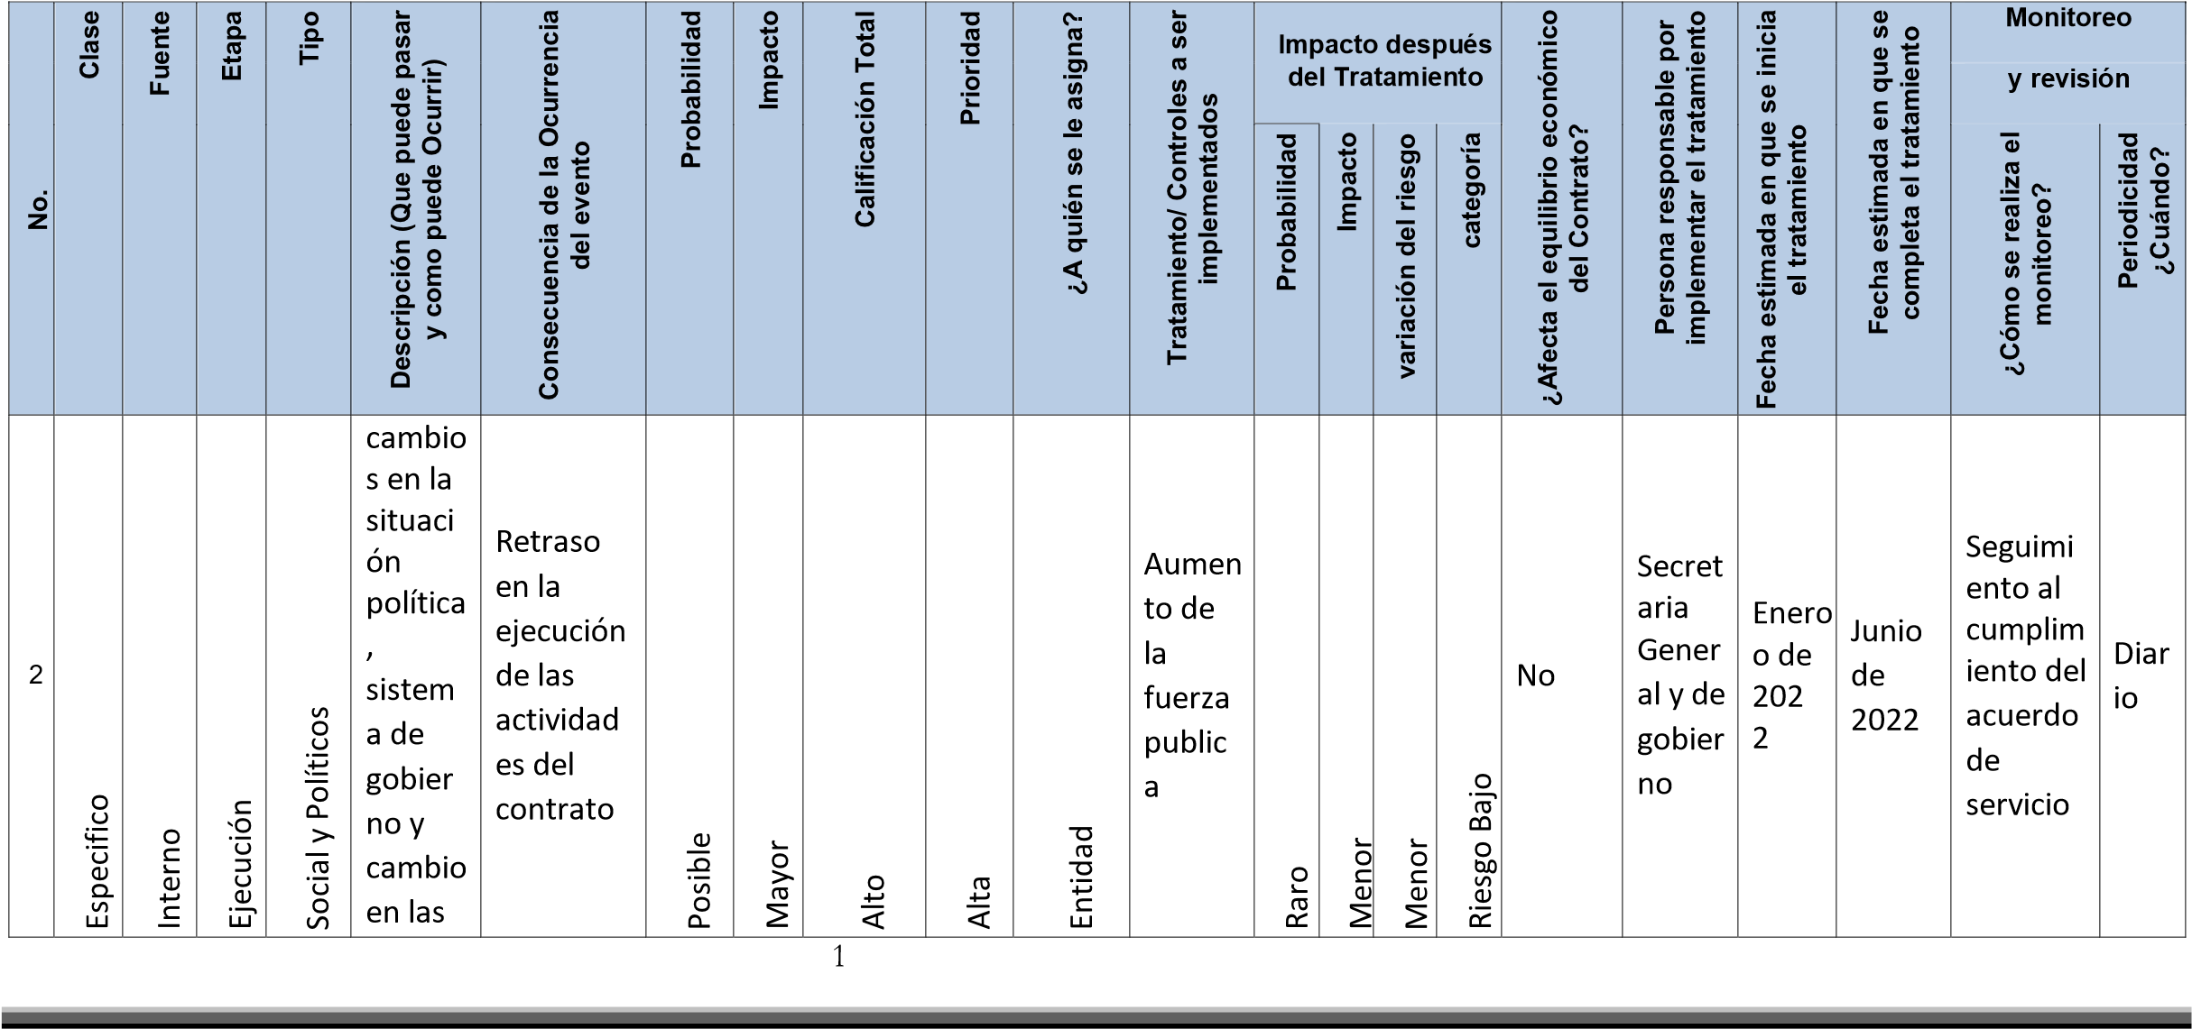

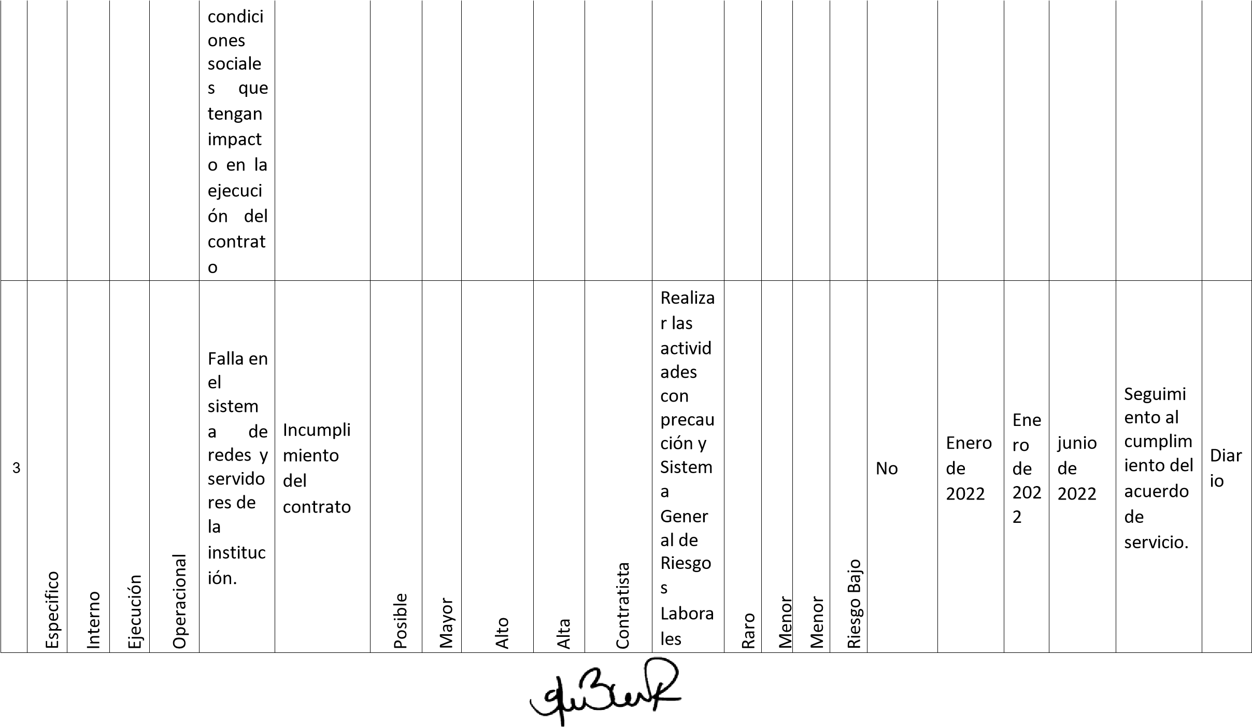
ULIETH GISSELA BERNAL RINCÓN
Secretaria General y de Gobierno

Elaboro: ROSMIRA SAAVEDRA VELA
Profesiona de apoyo S.G.G.

